Pedido de Providências: 29/ 2018
Data: 30/10/2018

Exmo. Sr.
Vereador Aldo Chaves
DD. Presidente da Câmara Municipal de Brazópolis

O Vereador que este subscreve, requer que, após tramitação regimental e ouvido o Plenário, seja encaminhado ao Prefeito Municipal, solicitando o atendimento aos seguintes pedidos de providências:

- Solicito ao Poder Executivo que solucione o problema de esgoto no campo de futebol do bairro Can-Can com urgência. Crianças e adultos utilizam diariamente o local. Odor forte.

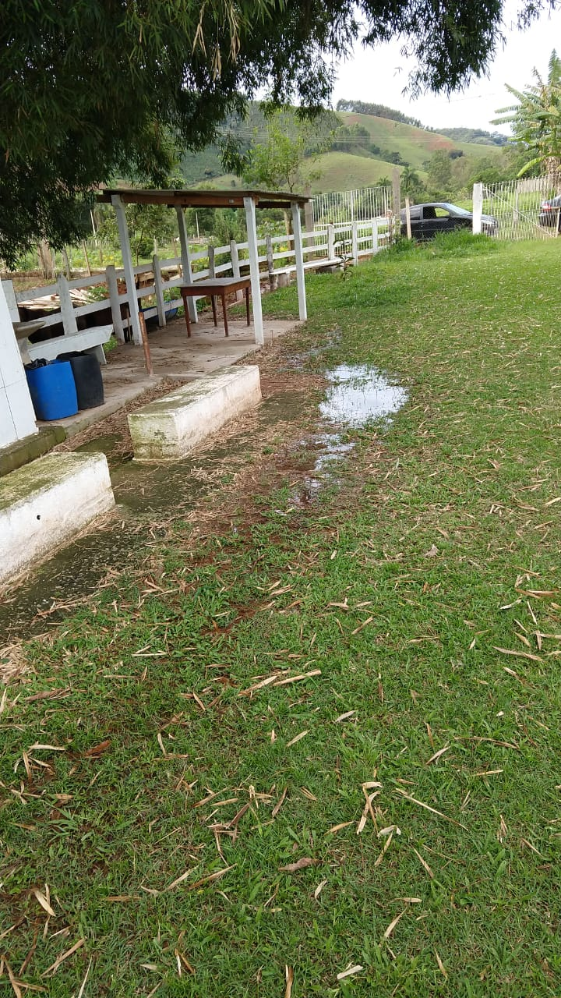

Sérgio Eduardo Pelegrino Reis
Vereador

